МУНИЦИПАЛЬНОЕ КАЗЁННОЕ ОБРАЗОВАТЕЛЬНОЕ УЧРЕЖДЕНИЕ

АНГАРСКАЯ ШКОЛА

Как изготовить пряничный домик - место, где живет волшебство?

Конкурс «Страна чудес – страна исследований»

(творческая работа)

Выполнила:

учащаяся 5 класса

МКОУ Ангарская школа

Эвелина Николаевна Каткова

Руководитель:

учитель математики

МКОУ Ангарская школа

Елена Ивановна Камскова

п. Ангарский, 2025 год**Содержание**

Введение 3

Глава 1. Исследовательский этап

1.1. Историческое исследование 5

1. 2. Сравнительный анализ (на примере двух видов пряничных домиков) 6

1. 3. Тематические конкурсы и фестивали 7

1. 4. Социальное исследование 8

Глава 2. Технологический этап. Введение в искусство создания пряничного домика

2.1. Выбор идеи: изображения возможных вариантов изделия 11

2.2. Этапы изготовления пряничного теста 13

2.3. Изготовление пряничного домика 15

2.4.Сборка и декор домика 17

2.5. Наши успехи и неудачи 20

Заключение 22

Список используемой литературы 24

Приложения 26

**ВВЕДЕНИЕ**

Пряничные домики имеют глубокие корни в различных культурах и традициях, особенно в Европе и Северной Америке. Изучение их истории и значимости помогает сохранить культурное наследие. В последние десятилетия создание пряничных домиков стало популярным хобби: конкурсы на лучшее оформление, мастер-классы. Профессиональные кондитеры создают сложные конструкции, которые поражают воображение. Пряничные домики объединяют людей в процессе творчества и празднования $\left[5\right]$. Введение в эту увлекательную практику позволяет не только освоить навыки выпечки, но и развить креативность, укрепить семейные связи, проводить время с друзьями за созданием уникального сладкого шедевра. Можно экспериментировать с формами, цветами и украшениями, создавая уникальные изделия. И мы хотим это показать.

**Мотив выбора** данной темы обусловлен тем, что в современном мире, где люди стремятся к быстроте и удобству, часто упускается возможность насладиться процессом создания чего-то своими руками. Пряничный домик - это не только вкусное угощение, но и возможность заниматься творчеством, что способствует укреплению отношений между членами семьи и друзьями, созданию незабываемых воспоминаний. Поэтому тема **актуальна**.

Однако, несмотря на популярность этого занятия, многие сталкиваются с **проблемой** недостатка доступных и понятных инструкций, что может привести к разочарованию и нежеланию продолжать эксперименты на кухне. В этой работе мы постараемся устранить эту проблему, предоставив подробное руководство по изготовлению пряничного домика, которое будет доступно для понимания и выполнения даже для начинающего кулинара.

**Гипотеза:** пряничный домик станет подарком-сюрпризом для моих близких и друзей.

**Цель**: изготовление сладкого пряничного домика.

**Задачи:**

1. Познакомиться с историей возникновения пряничных домиков;
2. Освоить технологию изготовления пряничного домика;
3. Проявить свои творческие способности и сделать красочные пряничные домики;
4. Познакомиться с людьми, которые изготавливают пряничные домики.

**Объект исследования:** старинное лакомство – пряничный домик.

**Предмет исследования:** технология приготовления пряничных домиков.

**Методы исследования:**

- анализ литературы и сбор информации;

- беседа;

- анализ;

- моделирование изделия;

- эксперимент.

**План работы:**

1. Изучить литературу.

2. Отбор информации по теме.

3. Изготовление пряничного домика.

4. Мастер-класс по оформлению пряничных домиков.

5.Беседы с людьми, которые изготавливают пряничные домики.

6. Презентация и защита проектно - исследовательской работы.

**ОСНОВНАЯ ЧАСТЬ**

**ГЛАВА I. Исследовательский этап**

1. 1 Историческое исследование

а) Древний Рим. Жители готовили выпечку в виде домиков, в которые могли «прийти» боги. Для этого их оставляли остывать на особом алтаре. Когда божественные существа «уходили», вся семья принималась за трапезу, и центральной закуской был этот вкусный дом.  Жители древнего Рима, таким образом, выражали своё почтение к богам и единение.

б) Европа. Считается, что пряники впервые испекли в конце XI века, когда вернувшиеся крестоносцы привезли с Ближнего Востока обычай приготовления пряного хлеба. Согласно французской легенде, пряники были привезены в Европу в 992 году армянским монахом, впоследствии святым, Григорием Никопольским.  Он прожил 7 лет в Бондаруа, где обучал священников и христиан приготовлению имбирного теста.

в) Германия и Австрия. Традиция изготовления украшенных пряничных домиков зародилась в начале 1800-х годов. По мнению некоторых исследователей, первые пряничные домики вдохновлялись сказкой братьев Гримм «Гензель и Гретель», в которой двое детей, брошенных в лесу, нашли съедобный домик, сделанный из хлеба с сахарными украшениями. После выхода этой книги немецкие пекари начали выпекать украшенные сказочными домиками пряники.  «Ведьмин дом»- самый популярный в Германии, он состоит из имбирных пряников, королевской глазури и других украшений. В Австрии есть собственный пряничный домик под названием «Лебкухенхаус», с похожими ингредиентами и украшениями

г) Северная Америка. Выпекали имбирное печенье, которое завоевало популярность в качестве украшений для рождественской ёлки.

д) Скандинавия. Пряничные домики готовят в День Святой Люсии.13 декабря, такой домик, собранный из имбирных пряников, ставит на кухне каждая шведская и норвежская семья. Некоторые хозяйки пекут его сами, другие – покупают готовые варианты из печенья, после чего собирают и украшают на свой вкус.

е) Япония. Пряничный домик гёндза в японском стиле - японские пельмени, является популярным праздничным украшением среди японцев. Они включают форму клёцки в свои пряничные домики.

**Таким образом**: пряничный домик во всем мире - это не просто праздничная традиция. Его история представляет удачу или защиту от злых духов. Он символизирует обмен любовью и теплом. Традиция пряничного домика-это вековой обычай во многих странах.

1.2. Сравнительный анализ (на примере двух видов пряничных домиков)

|  |  |  |  |
| --- | --- | --- | --- |
| Пряничные домики | Различия в ингредиентах | Различие в формах | Различие в украшениях |
| Немецкий «Lebkuchenhaus»https://cosmetiqua.com/wp-content/uploads/2016/12/Lebkuchenhaus-1_1000.jpg | Абрикосовый джем, только корица и какао | Не обязательно дом, может замок, хижина, церковь, музей или стадион | Покрываются различными конфетами и глазурью |
| Норвежский «Pepperkakerhaus»  https://cs3.livemaster.ru/zhurnalfoto/2/2/b/151207090010.jpeg | Сладкое тесто с корицей, кардамоном и имбирём | Целые пряничные города, в нем около 200 сооружений | В качестве украшения имбирное печенье - уменьшенные копии людей, поезда, корабли, колесо обозрения |

**Вывод:** сравнивая два пряничных домика, отмечаем различия в ингредиентах, в формах, в украшениях. Но любые конструкции домиков отражают быт страны, культурное наследие.

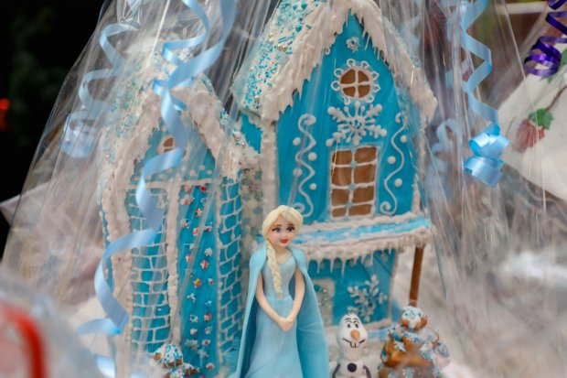1.3.Тематические конкурсы и фестивали

Рисунок 1. Башня Рапунцель

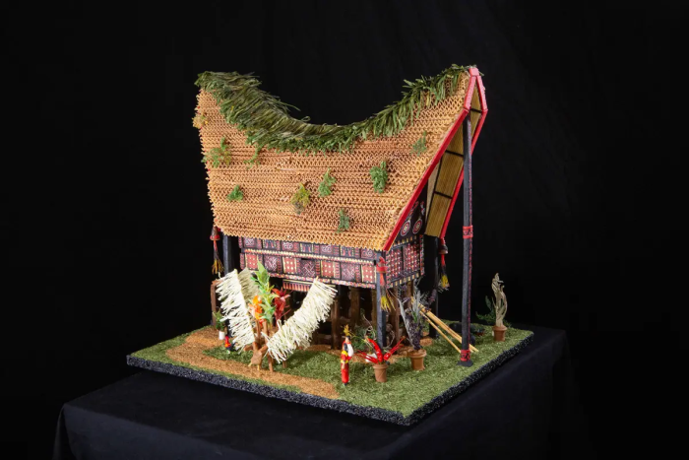2019 г. Международный конкурс «Добрый пряник» г. Волгоград. Профессиональный конкурс, где студенты показали свой потенциал и заявили о себе, а также это благотворительное мероприятие. Все домики в качестве подарков к Новому году и Рождеству были отправлены в детские дома, приюты, многодетные семьи $\left[1\right]$ (рис. 1).

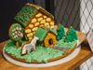2023 г. 31-й ежегодный Национальный конкурс имбирных пряников в США. Первое место было присуждено совместной работе тёти и племянницы из Северной Каролины за их пряничный домик, изображающий традиционное жилище народа тораджан на Южном Сулавеси, Индонезия, под названием «Рождество в Тонгконане» $\left\lceil 1\right\rceil$ (рис.2).

Рисунок 2. Рождество в Тонгконане

2023 г. 8-й Международный фестиваль «День пряника» г. Санкт-Петербург. Синеопа, конкурсантка, занявшая второе место, стала первой в семье, кто увлекся пряничным делом. И ее работа — про связь с семьей. Она сделала пряничный домик своей бабушки под названием «Птичий сад в родной Перми» (рис.3). В саду растут розовые яблоки, пасется конь Джахи, проложена каменная дорожка, у дома с черепичной крышей есть изомальтовые «окошки» и маленькая веранда. Чтобы сделать этот домик, у девочки ушло 2.5 недели.

Рисунок 3. Птичий сад в родной Перми

2024 г.  Международный фестиваль-конкурс кондитерского мастерства и творческого искусства «Пряничный домик-2024».г. Волгоград. Международный фестиваль «Пряничный домик» — это не только праздник для сладкоежек, но и платформа для обмена опытом и культурным наследием, объединяющих разных возрастов, создавая атмосферу дружбы и творчества. Все домики передали детям из многодетных семей, в детские дома, приюты и воинам в госпиталь $\left[1\right]$.

**Вывод**: анализируя литературу, интернет-источники, пришли к выводу, что кулинарная традиция - не бесцельное развлечение, а доступный способ познать мир, историю и культуру страны посредством народного промысла. Данные мероприятия показывают бережное отношение к истории, воспитывают любовь к родине, способствуют сохранению семейных ценностей.

1.4.Социальное исследование

* Беседа по телефону с Коробейниковой Зинаидой, членом общества художников г. Красноярска:

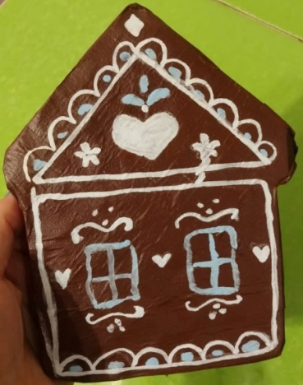

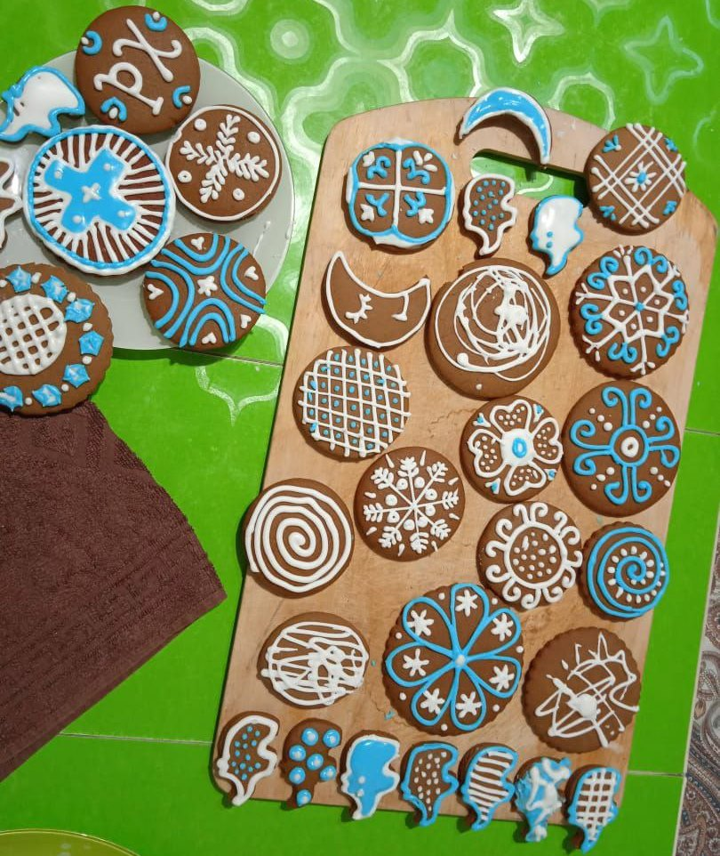

Рисунок 4. Семья Коробейниковых с домиком из картона

«Процесс украшения домика создает приятные минуты творчества. Сам процесс развивает художественный вкус у 5-летней Сонечки. Рождественские пряничные домики из картона и настоящие имбирные пряники стали традицией в семье. Соня самостоятельно раскрашивает, фантазирует. Мама Сони считает, что совместное создание пряничного домика способствует сближению и сотрудничеству».

* Беседа с учителем истории нашей школы Сидоренко М.И.

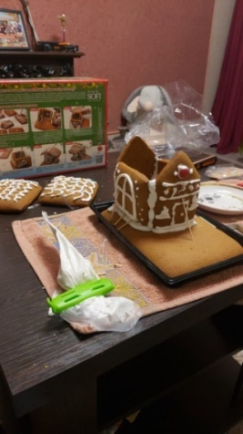У них в семье сын Роман с большим удовольствием собирает и украшает пряничный домик к Новому году, купленный на Вальберис. А потом дарит его бабушке, маме. Для них всех такой подарок является частичкой радости, знаком внимания и любви.

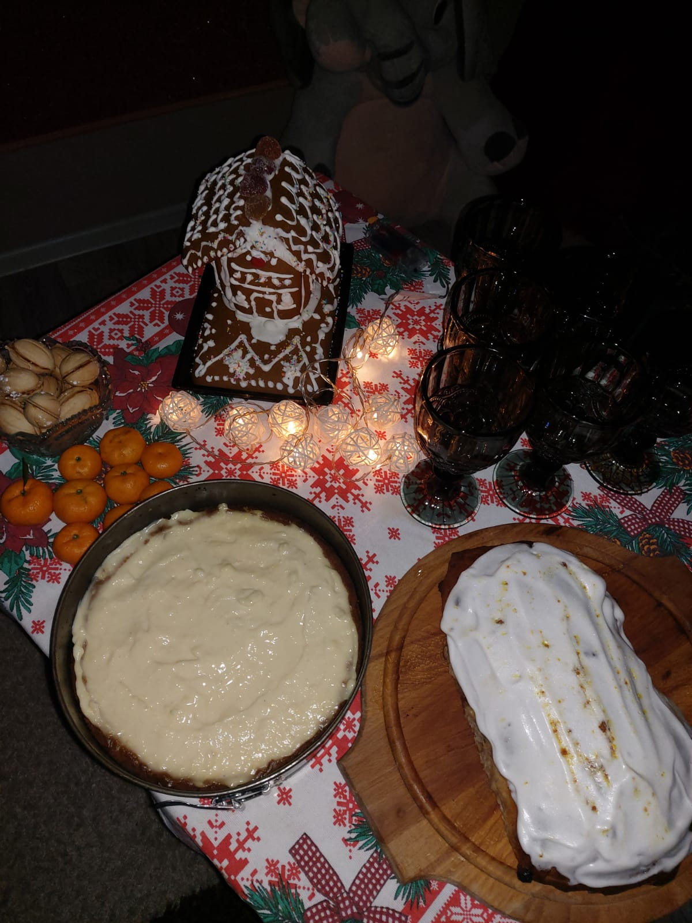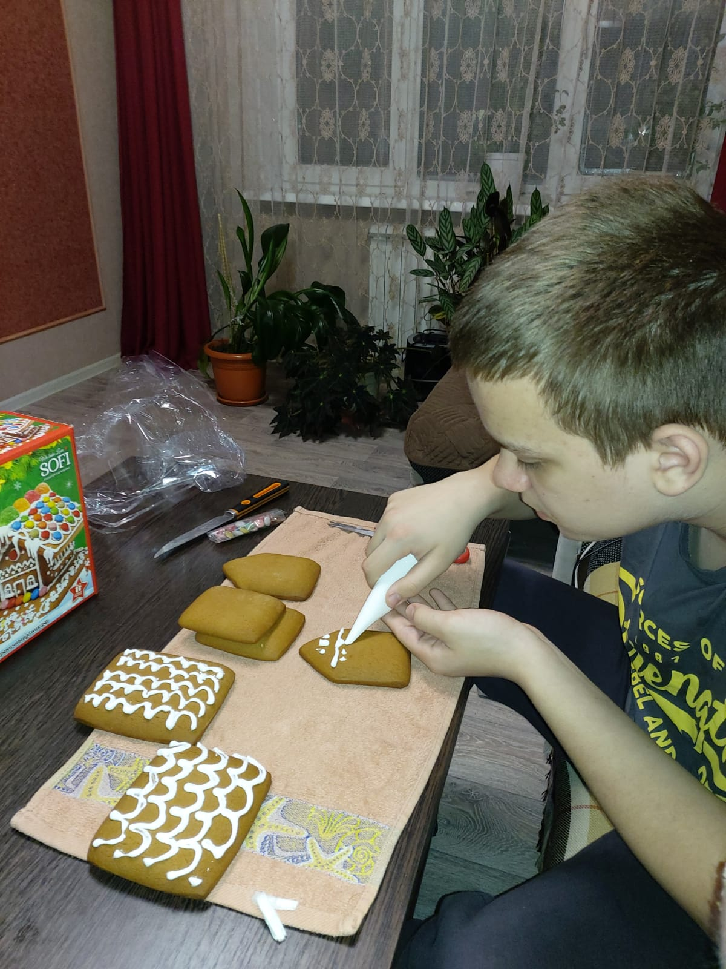

**3.** Беседа со Зверьковой Анной, ученицей 5-го класса

Рисунок 5. Женилов Роман и его домик

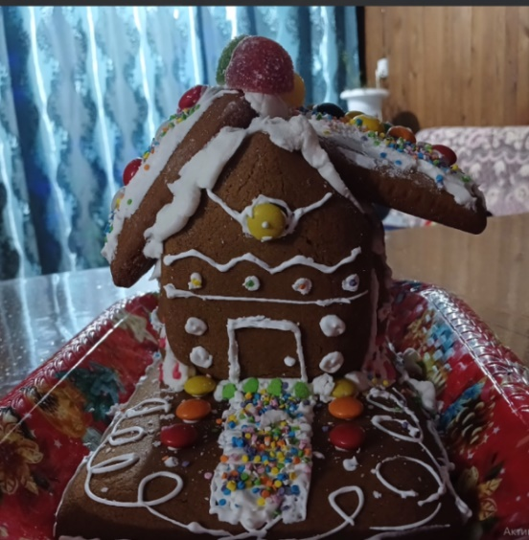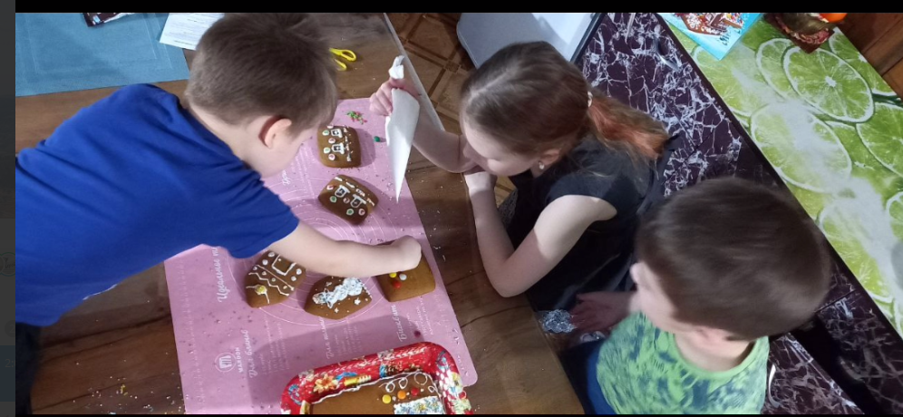

Рисунок 6. Семья Зверьковых и их домик

«На Новый год нам подарили пряничный домик в заготовке. Нам с братьями очень понравилось его собирать и украшать. А на Рождество домик был приятным украшением праздничного стола. И конечно, мы его с удовольствием съели».

* Семья Пенясовых- Швабенланд

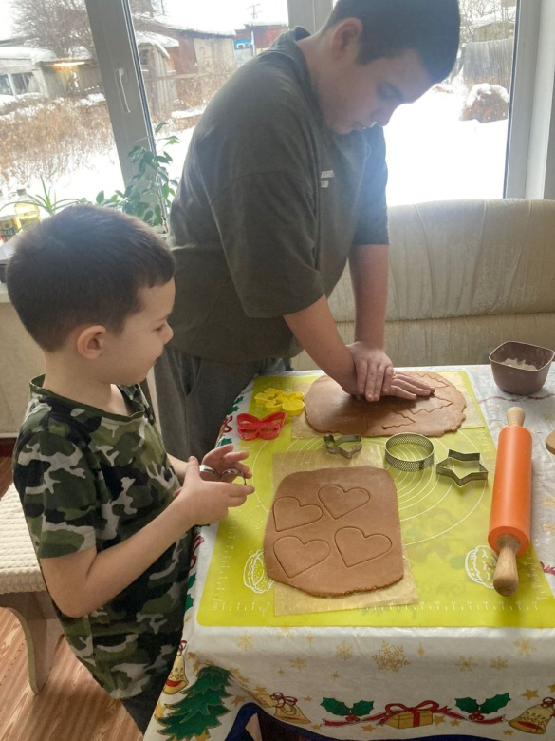Толику и Павлу захотелось тоже изготовить печенье, которое мы потом разукрасили.

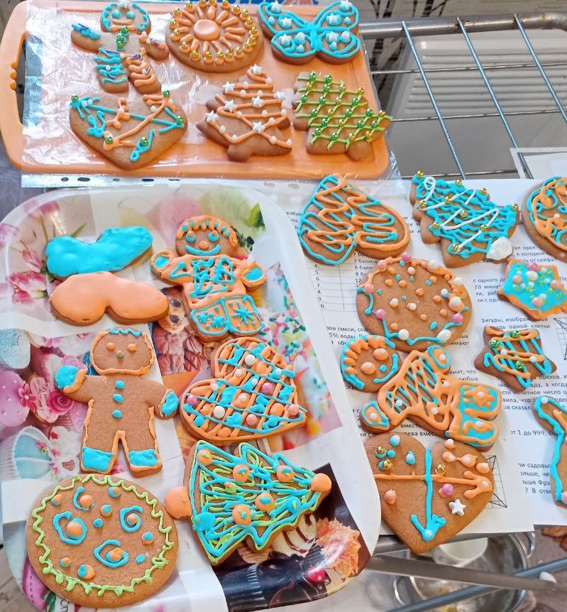

Рисунок 7. Толик и Павел со своим печеньем

**Вывод:** красота пряничного домика зависит только от желания и фантазии. Работа детей и взрослых над таким кондитерским  изделием - это прекрасный повод для совместного творчества, ощущение домашнего тепла, семейного праздника.

# **ГЛАВА II. Технологический этап****. Введение в искусство создания пряничного домика**

2.1. Выбор идеи: изображения возможных вариантов изделия

Очевидно: чем проще задумка, тем легче пряничный домик в сборке. Мы еще успеем «построить» многоэтажные замки с куполами, мостиками и арочными переходами. Да, они вдохновляют и окрыляют, но когда принимаем решение сделать пряничный домик своими руками, перед глазами, конечно же, не избушка на курьих ножках, а небольшой домик, украшенный празднично. Однако сначала, чем проще, тем лучше. Чем меньше в предполагаемой конструкции деталей, тем меньше разочарований нас ждет. Многоярусные дымоходы, крылечки с семью ступеньками на счастье, чердачные окошки на крышах – это красиво, но не факт, что принесёт ожидаемый результат.

Сначала мы поискали возможные варианты будущего изделия среди фотографий на просторах интернета, проанализировали их, наметили, что будем делать. Посмотрели видео курсы по изготовлению пряничного теста. Побывали в виртуальных экскурсиях на пряничных выставках. Увидели оформление целой сказочной деревни из пряничных домиков.

Поняв общий принцип сборки пряничных домиков, получив определенный опыт и знания, можно переходить на новый уровень – и после проводить эксперименты с многоэтажками и дворцовыми комплексами.

Выбрали варианты весеннего, летнего, осеннего и зимнего пряничных домиков за основу работы (рис.8)

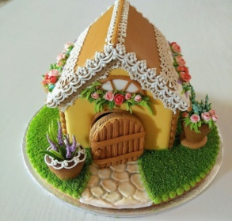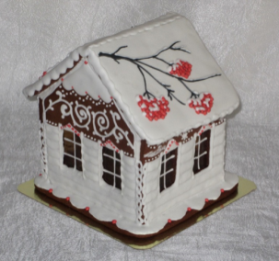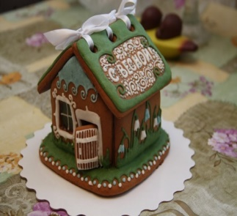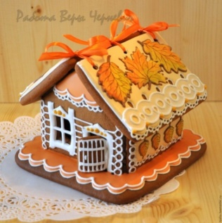

Рисунок 8. Виды домиков

Сравнение вариантов изделия

|  |  |
| --- | --- |
| Достоинства | Недостатки |
| Выглядят празднично, красиво | Затруднения при изготовлении из-за разнообразия пищевых красителей и дополнительных отделочных элементов |
| Сделать шаблоны не трудно | Затруднения при изготовлении глазурной заливки |
| Технология приготовления теста не слишком сложная. | Сахарная глазурь может растекаться, тогда обильно использовать её будет трудно |
| Красители пищевые для оформления есть в продаже | Трудности в оформлении разными цветами и рисовании завитушек |
| Изготавливаются только из натуральных продуктов | Следить за сроком хранения 2-3 недели |
| Домик должен быть не слишком дорогим | Для украшения используются дополнительные элементы декора |
| Пряничный домик должен быть вкусным | Такую красоту жалко будет есть |
| Пряничный домик должен быть оригинальным и запоминающимся | Тесто заводится и запекается в присутствии взрослых |

**Вывод:** для того, чтобы определиться с выбором пряничного домика, мы поискали возможные варианты будущего изделия среди фотографий на просторах интернета, проанализировали их, наметили, что будем делать. Посмотрели видео курсы по изготовлению пряничного теста. Побывали в виртуальных экскурсиях на пряничных выставках. Увидели оформление целой сказочной деревни из пряничных домиков. И определили, что хотим в своих красочных домиках видеть лето, зиму, весну и осень.

2.2. Этапы изготовления пряничного теста

Для достижения идеального пряничного домика особое внимание необходимо уделить ингредиентам пряничного теста. Каждый продукт играет свою значимую роль в текстуре и вкусе конечного изделия $\left[4\right]$.

Основные ингредиенты теста: мед, корица, молотый имбирь, соль, сливочное масло, сода, яйца, сахар и мука (рис. 9). Эти компоненты создают необходимую структуру и аромат, которые придадут домику неповторимый вкус.

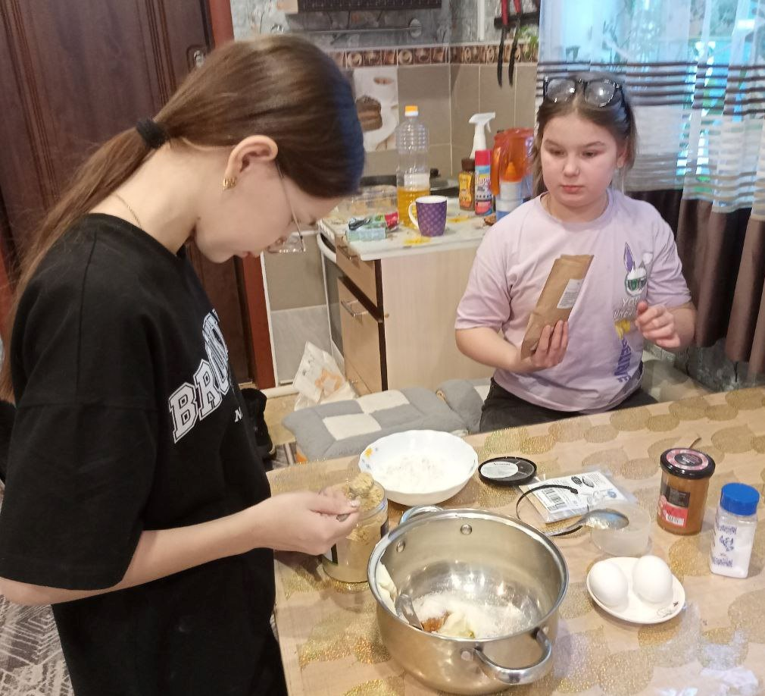

Рисунок 9. Подготовка теста

Мед вместе с другими ингредиентами помогает добиться нужной консистенции теста. Корица и молотый имбирь не только обостряют вкус, но и создают характерный пряный аромат. Соль уравновешивает сладость, в то время как сливочное масло добавляет тесту мягкость и влагу, в результате чего пряники будут более нежными.

Сода помогает тесту подняться, обеспечивая легкость и воздушность, однако важно не переборщить с ней, чтобы пряник не получился слишком рыхлым. Яйца связывают все ингредиенты и придают структуру, а сахар добавляет сладость и способствует карамелизации поверхности домика при выпечке.

Мука является базовым ингредиентом, создает необходимый объем и служит основой для будущих пряников. Однако важно следить за количеством муки, чтобы тесто не было слишком рыхлым или, наоборот, жестким. Пропорции ингредиентов сбалансированы, образуя тесто, которое легко раскатывается и не прилипает к рабочей поверхности.

*Первый шаг* в приготовлении теста заключается в подготовке сухих ингредиентов. В большой миске необходимо просеять муку, разрыхлитель и выбранные специи. Смешивание этих компонентов помогает избежать комочков и обеспечивает равномерное распределение ароматов, что критично для насыщенного вкуса пряничного теста.

*Второй шаг*: в отдельной миске нужно мягкое сливочное масло растереть с сахаром до получения однородной массы. Это преобразование масла помогает насытить его сахаром, что в конечном итоге влияет на текстуру теста. После этого добавляются мед и яйца.

*Третий шаг:* после того как влажные ингредиенты соединены, их необходимо осторожно ввести в миску с сухими компонентами. Здесь важно не замешивать тесто слишком долго, чтобы оно не стало жестким. После соединения теста его следует завернуть в пленку и дать постоять в холодильнике минимум один час. Холод позволяет маслу возобновить свою твердость, что облегчит вырезание и формирование элементов домика при последующей работе.

**Подводя итог**: создание теста для пряничного домика — это тщательно продуманный процесс, который состоит из нескольких этапов: подготовка ингредиентов, смешивание, охлаждение теста, раскатка и вырезание элементов и декор. Правильное соблюдение всех этапов гарантирует, что пряничный домик станет не только красивым, но и вкусным украшением стола во время праздников.

2.3. Изготовление пряничного домика

*Первый шаг*: изготовление пряничного домика начинается с разработки точных шаблонов для всех его элементов. Рекомендуется использовать плотный картон для создания шаблонов, так как он легко накладывается на тесто и не прогибается во время работы. Для начала, вырежьте два пятиугольника для крыши, два прямоугольника для боковых стен и два прямоугольника для фасада домика.

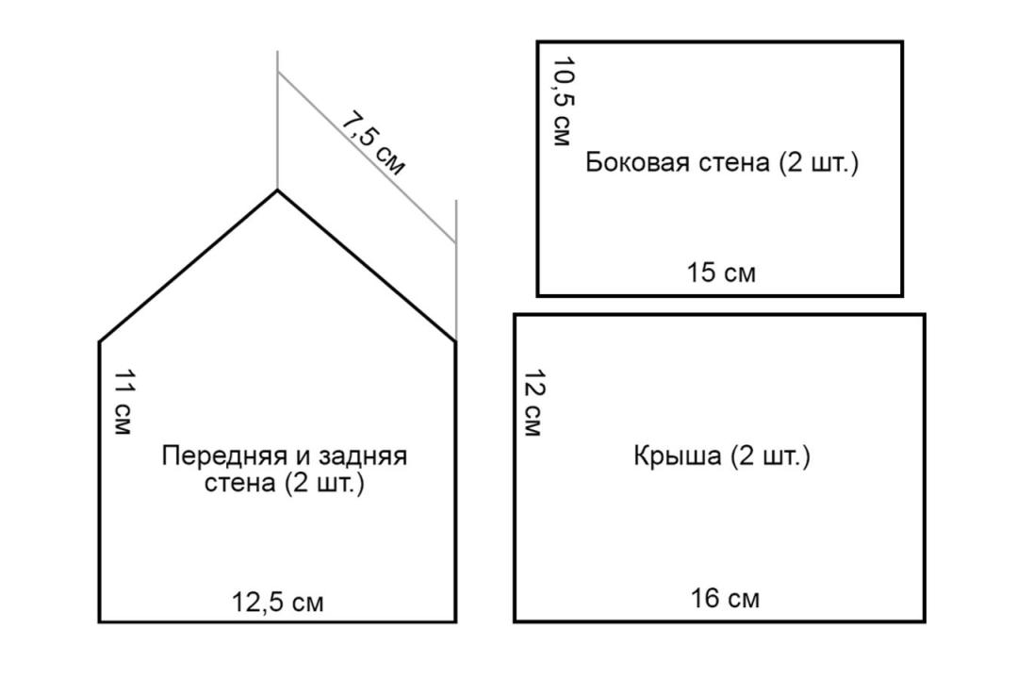 Рисунок 8. Схемы для вырезания частей пряничного домика

*Второй шаг:* можно приступить к вырезанию форм для будущих стен и крыши домика (рис. 10). Так как тесто продолжает оставаться податливым, очень важно аккуратно переложить вырезанные элементы на противень, предварительно покрытый пергаментной бумагой.

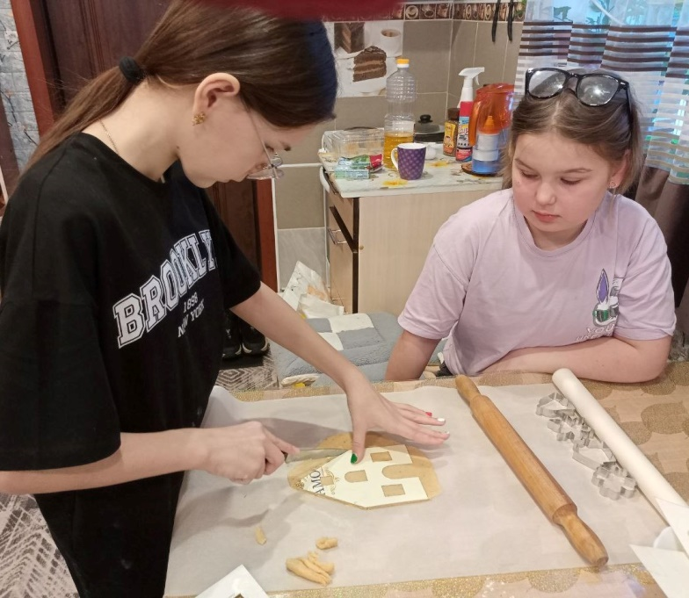*Третий шаг*: когда время ожидания истекло, тесто становится готовым к работе. Его следует раскатать на поверхности до желаемой толщины. Важно не допускать прилипание теста к поверхности стола, иначе это может затруднить процесс вырезания. При раскатывании стоит помнить о том, чтобы не допускать пересушивания теста, так как это может привести к его растрескиванию при выпечке.

Рисунок 10. Вырезание по трафарету элементов

*Четвертый шаг*: это выпечка (рис. 11). Разогрейте духовку до температуры 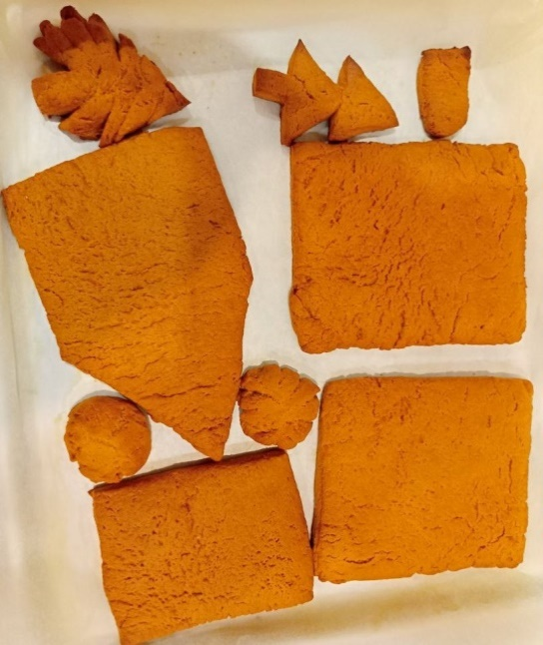около 180 градусов Цельсия. Время выпечки обычно составляет от 10 до 15 минут, в зависимости от размера и толщины элементов. Они должны подрумяниться, но не пересушиться, что может негативно сказаться на их качестве. Как только пряничные элементы будут готовы, следует дать им остыть на решетке. Это время необходимо, чтобы детали немного укрепились перед дальнейшими этапами сборки домика.

Рисунок 11. Испечённые элементы домика

После выпекания, дайте элементам остыть на решетке. Это важный момент: горячие детали могут сломаться при попытке их собрать. Для своих украшений на каждом элементе можно сделать небольшие углубления, где позже получится разместить глазурь или сладости .

**Итог**: вырезка и подготовка элементов пряничного домика требует терпения, аккуратности в работе. Это увлекательный процесс, который дает возможность проявить креативность и создать уникальный кондитерский шедевр. Выпечка элементов пряничного домика требует терпения и навыков. Важно тщательно следовать рецепту теста, следить за временем выпекания и не забывать о деталях, ведь каждая маленькая деталь создаст уникальный образ сладкого шедевра.

2.4.Сборка и декор домика

Сборка пряничного домика — это непосредственный этап, на котором все элементы сливаются воедино, образуя полноценное изделие. Следуя нескольким простым шагам, можно создать уникальный и красивый домик, который станет не только украшением стола, но и объектом гордости для всей семьи. Сборка начинается с соединения стен и крыши с помощью глазури. Убедитесь, что следуете последовательности: сначала создайте «каркас» из боковых стен и фасада, а затем аккуратно присоединяйте крышу и дымоход.

Глазурь для пряничного домика — это не только средство декорирования, но и важный элемент, который позволяет подчеркнуть особенности созданного шедевра. Основной тип глазури для украшения пряников и печенья — это айсинг, который не только ароматный, но и декоративный.

Для приготовления айсинга обычно используют яичные белки и сахарную пудру. В классическом рецепте достаточно одного яичного белка, который нужно аккуратно отделить от желтка. Затем белок взбивается с сахарной пудрой и лимонным соком, образуя густую однородную массу . Существуют различные виды глазури, в зависимости от желаемой консистенции.

Густой айсинг подходит для создания четких контуров и мелких деталей, так как он быстро застывает. Для этого его просто оставляют как есть. Средней густоты глазурь требует добавления немного воды, в то время как жидкий айсинг напоминает по консистенции сгущенное молоко — в этот случай воды придется добавить значительно больше. Если вы планируете окрашивать глазурь в разные цвета, добавьте пищевые красители перед тем, как разложить массу по емкостям для удобного использования.

При декорировании пряничного домика важно помнить, что глазурь быстро сохнет, и оставшуюся массу лучше всего хранить в плотно закрытом контейнере. Как правило, густой айсинг сохнет в течение 30 минут, а жидкий — около 2-3 часов при комнатной температуре, что позволяет планировать последующие шаги в процессе создания.

Что касается техник украшения, то существует множество способов, как можно применить глазурь. Начиная с простого опрыскивания домиков глазурью и заканчивая сложными узорами, включающими множество деталей, вы можете проявить свою креативность. Используйте кондитерские мешки или простые пакеты, отрезая кончик для созданий узоров. Попробуйте разные подходы: фирменные линии, завитки, точки и другие элементы, чтобы сделать ваш домик уникальным.

Кроме того, вы можете добавить различные декоративные элементы, такие как кондитерская посыпка, шоколад, орехи или даже небольшие фигурки, создавая целую сказочную атмосферу вокруг вашего пряничного домика. Используя глазурь, можно не только украсить, но также и скрепить детали, что особенно важно при сборке .

В процессе украшения не бойтесь экспериментировать и проявлять свою фантазию. Привлеките к этому процессу семью или друзей — это сделает приготовление пряничного домика более веселым и увлекательным событием. Невероятные узоры и формы на глазури могут стать центральным украшением вашего десерта, так что постарайтесь реализовать все свои идеи.

Для начала подготовьте рабочую поверхность, на которой будете собирать домик. Убедитесь, что все детали находятся под рукой. Включите фантазию, воспользуйтесь цветной глазурью и съедобными украшениями для придания вашему домику индивидуальности.

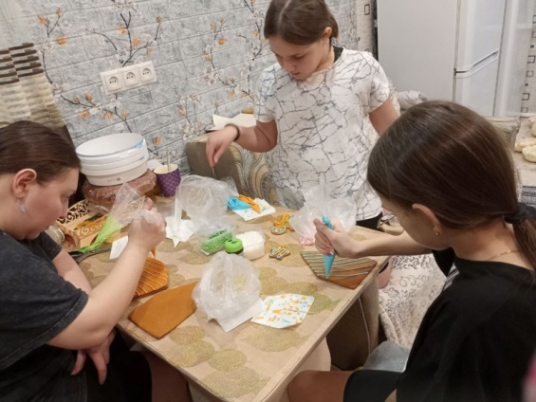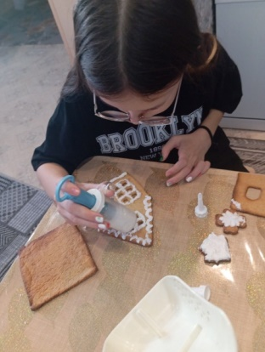

И помните, что создание пряничного домика — это не только технический процесс, но и возможность раскрыть свои творческие способ

Рисунок 12. Декорирование домика

ности. Главное — не бояться пробовать новое и вкладывать в свое творчество душу.

Первый шаг — это конструирование каркаса домика. Используйте густую белковую глазурь, чтобы «склеить» основные элементы: главные фасады, боковые стенки и заднюю стену. Начинайте с установки главного фасада на основание, сбрасывая глазурь по краям для лучшей фиксации. Убедитесь, что конструкции стоят ровно и образуют устойчивую основу, прежде чем переходить к следующему этапу. Оставьте собранный каркас на 20-30 минут, чтобы глазурь немного схватилась и укрепила всю структуру.

Как только вы убедитесь, что каркас достаточно прочный, переходите к крыше. Соедините две части крыши, предварительно промазав их глазурью. Обратите внимание на равномерность массы, чтобы не было перегрузки на одну сторону. Оставьте крыше уделить время для полного высыхания. Декорирование — один из самых веселых этапов. После того как крыша наконец затвердела, приступайте к украшению. Сначала установите дверку, затем добавьте элементы декора по своему усмотрению: от сосулек из глазури до сахарной пудры для создания эффекта снега. Маленькие кондитерские фигурки или сахарные жемчужины могут добавить ярких акцентов [3]. Не забывайте, что многие элементы будут держаться только на свежей глазури, поэтому работайте последовательно.

При работе с глазурью важно помнить о ее консистенции. Она должна быть достаточно густой, чтобы удерживать форму, но при этом не слишком жесткой, чтобы не трескалась при выдавливании. Если глазурь недостаточно густая, попробуйте добавить немного сахарной пудры или сушеного яичного белка.

После сборки и украшения дайте вашему домику достаточно времени для полного высыхания. Пряничный домик может выглядеть настолько привлекательно, что сразу возникнет желание его попробовать, однако лучше подождать, чтобы все элементы хорошо скрепились и не разрушились при первом же прикосновении.

Не забывайте, что создание пряничного домика — это не только кулинарный процесс, но и удивительное времяпрепровождение с родными и друзьями. Уделив время на совместное творчество, вы не только создадите восхитительный шедевр, но и запомните этот момент на долгие годы [4].

**Вывод**: не бойтесь экспериментировать с дизайном! Каждый домик уникален, и в этом проявляется ваша индивидуальность. Вы можете позволить себе немного небрежности в конструкции, но обязательно собирайте воедино все элементы, следуя простым шагам — это путь к успеху!

Когда домик застынет и станет подобен настоящему, его можно смело выставить на видное место.

2.5. Наши успехи и неудачи

1. Первый домик у нас благополучно сломался, но был вкусный. Мы очень

старались, но стали искать свои ошибки.

1. 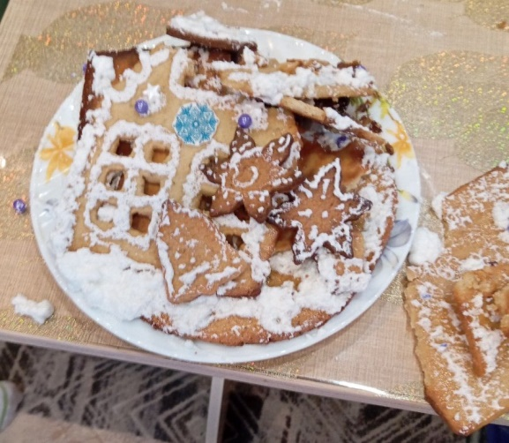Глазурь не скрепляла детали, хотя рисовать ею можно было. Хоть сахар был и мелкий, нужна сахарная пудра. 2) Тесто по этому рецепту было песочным, рассыпчатым.3) Просмотрели ещё раз технологию изготовления теста и поняли, что нарушали её.4) Не стали

использовать сложную выкройку с множеством вырезанных окон и дверей.

Рисунок 13. Неудавшийся домик

2. Какой же выход: пригласили на помощь Швабенланд Марину, специалиста-кондитера, зная, какие она стряпает красиво оформленные торты.

а) Тесто Марина предложила другое, более простое. Оно становится твёрдым, гладким, ровным при выпекании. Мы изготовили печенье из такого же теста, наше имбирное тесто вкуснее, ароматнее. Но поскольку цель была изготовление пряничного домика, то её тесто нас устроило.

б) Скрепляли части домика с помощью кондитерского шоколада, который растапливали аккуратно в микроволновке. А рисовали айсингом, используя сахарную пудру с белком.

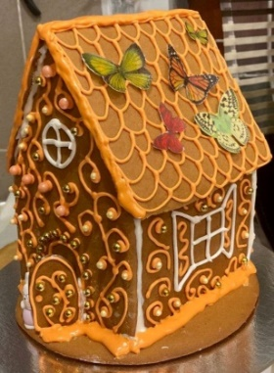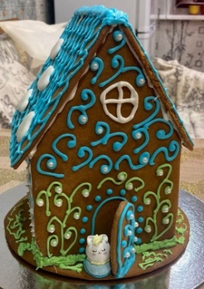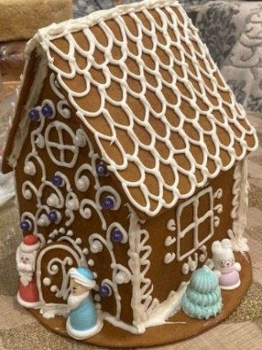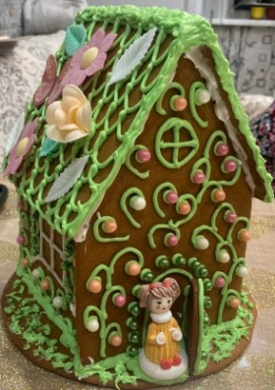в) С помощью специалиста домики получились яркими, сделаны по одной выкройке, но оформлены разными цветами, отражая осень, зиму, лето, весну.

Рисунок 14. Наши домики

**Заключение**

Проектно-исследовательская работа по теме «Как сделать пряничный домик - место, где живет волшебство?» состояла из двух этапов: исследовательский и технологический. Создание пряничного домика — это не просто кулинарный процесс, а целое искусство, которое объединяет в себе элементы творчества, кулинарии и семейного досуга. В ходе выполнения данного проекта мы стремились не только предоставить читателям подробную инструкцию по изготовлению пряничного домика, но и вдохновить их на создание уникальных сладких шедевров, которые могут стать замечательным подарком. В ходе исследования выяснили:

1. Пряничный домик во всем мире - это не просто праздничная традиция. Его история представляет удачу или защиту от злых духов. Он символизирует обмен любовью и теплом.

2.Сравнивая два пряничных домика (немецкий и норвежский), отметили различия в ингредиентах, в формах, в украшениях. Но любые конструкции домиков отражают быт страны, культурное наследие.

3.Кулинарная традиция - не бесцельное развлечение, а доступный способ познать мир, историю и культуру своей страны посредством народного промысла. Конкурсы и фестивали показывают бережное отношение к истории, воспитывают любовь к родине, способствуют сохранению семейных ценностей.

4. Из бесед убедились, что красота пряничного домика зависит только от желания и фантазии. Работа детей и взрослых над таким кондитерским  изделием - это прекрасный повод для совместного творчества, ощущение дома и домашнего тепла, семейного праздника.

5. Важно отметить, что создание пряничного домика — это процесс, который требует тщательной подготовки. Мы рассмотрели все этапы приготовления пряничного домика.

В заключение, создание пряничного домика — это не только увлекательное занятие, но и возможность провести время с близкими, создать что-то своими руками и насладиться результатом своего труда. Мы надеемся, что данное руководство станет полезным для всех, кто хочет попробовать себя в этом искусстве. Пряничный домик может стать не только сладким угощением, но и символом семейных традиций, которые будут передаваться из поколения в поколение. Важно помнить, что процесс создания — это не только конечный результат, но и удовольствие от самого процесса, который дарит радость и вдохновение. Главное — не бояться пробовать новое и вкладывать в свое творчество душу. Мы призываем всех попробовать свои силы в изготовлении пряничного домика и насладиться этим волшебным опытом, который, безусловно, оставит яркие воспоминания и создаст атмосферу праздника в каждом доме.

Даже если все получится и не с первого раза, в итоге результат оправдает ожидания. И помните, что создание пряничного домика — это не только технический процесс, но и возможность раскрыть свои творческие способности.

Поставленная цель: « Изготовление сладкого пряничного домика» достигнута. Гипотеза подтвердилась, пряничный домик удивил и понравился всем. Он стал сюрпризом для близких и друзей, так как он удивил и понравился всем. У нас появилась отличная подарочная идея – мини-домики на чашку. Считаем, что со своей задачей справились, так как пряничный домик соответствует всем критериям:

* оригинальный, в обычных магазинах нашего посёлка такого нет;
* красивый, расписные домики выглядят очень мило и являются украшением праздника и подарком-сюрпризом для всей семьи;
* сочетает в себе творчество, традиции и веселье.

**СПИСОК ИСПОЛЬЗУЕМЫХ ИСТОЧНИКОВ**

1. Жосан О. Пряничный домик. Делаем сказку своими руками.-М.: Бурда, 2009.-123 с.
2. Кайдаш – Лакшина Светлана «Все любят пряники». – М.: Научно – популярное издание. Серия «Та самая книжка», сентябрь 2014 г.- 21 с.
3. Михайлов В.С. 2000 лучших кулинарных рецептов. – М.: АСТ: Астрель, 2003. - С.235.
4. Овсянникова Е. Б., Борисова Е. С. «Про пряники» - М., Просвещение, 2018. – 88с.

**Приложение 1.**

Рецепты теста для пряничных домиков

**1.** **Простейший рецепт имбирного пряничного теста**

Ингредиенты:

* Мед — 165 г;
* Сахар — 100 г;
* 1,5 ч. л. смеси пряностей (имбирь, корица, кардамон) по вкусу
* Сливочное масло — 125 г;
* Сода — 2 ч. л.;
* Яйцо — 1 шт.;
* Мука — 500 г.

**2. Тесто для пряничных домиков**

Ингредиенты:

* 200 г сливочного масла;
* 50 г жидкого меда;
* 230 г сахара;
* 100 мл воды;
* 1,5 ст. л. специй по вкусу (кардамон, мускатный орех, имбирь, корица, гвоздика и т. д.);
* 600 г муки.